软件分析设计与建模实验要求文档

ATM系统要求

1．引言

1.1编写目的
ATM自动取款机系统是银行业务流程过程中十分重要且必备的环节之一，在银行业务流程当中起着承上启下的作用，其重要性不言而喻。但是，目前许多银行在具体的一些业务流程处理过程中仍然使用手工操作的方式来实施，不仅费时、费力，效率低下，而且无法达到理想的效果。为此，我们在明确该软件需求的基础上，安排项目规划与进度、组织软件开发与测试，撰写本文档。本文档针对上述问题，采用软件工程的开发原理，依据软件流程过程规范，按照需求分析，概要设计，程序编码，软件应用等过程，开发了这个系统。

1.2定义
专业术语与缩略词
帐号：在银行中，应用的单个帐号。每个顾客可以拥有多个帐号。
用户：拥有银行的一个或多个帐号的人。可以是一个人或多个人，或者是公司。相同的人，拥有不同的银行帐号被认为是不同的客户。
ATM：ATM是Automatic Teller Machine 的缩写，意为自动取款机。是一种高度精密的机电一体化设备，利用磁卡或智能IC卡储存用户信息并通过加密键盘输入密码然后通过银行内部网络验证并进行各种交易的金融自助设备。

2．总体设计

2.1需求概述
随着科技的发展，人们生活水平的不断提高，高性能高效率的产品越来越受到人们的欢迎。 ATM自动取款机是一种非常智能的机器，人们可以直接与它交互，代替以前的手工操作，大大提高了银行的工作效率。针对银行业务种类繁多、客户需求量大等现象，为了减少银行人员的工作任务，方便客户，使用户自己就可以在ATM机上存款、取款、查询余额、转账、修改密码、打印凭条、退卡等基础功能。在这样的需求下我们模拟开发了ATM自动取款机系统。

2.2软件结构
系统的层次结构图如图2.1
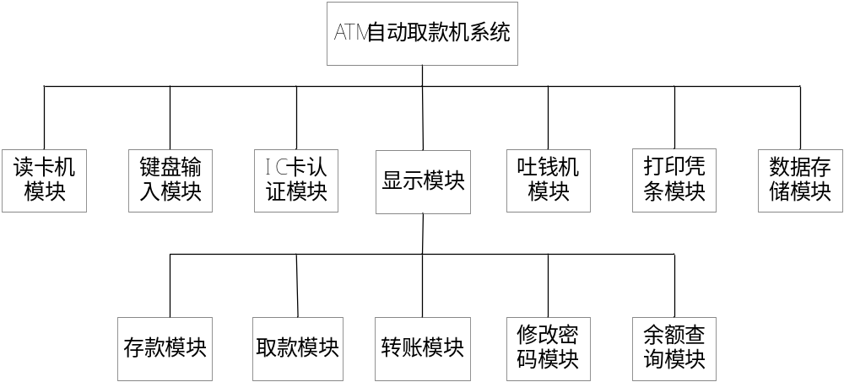
图2.1 系统的层次结构

3．实验要求
- 主要实现“显示模块”的分析设计与建模；
- 按照UP的过程，分为开始、细化迭代1、细化迭代2、细化迭代3…..等几个阶段进行分析与设计；
- 按照课程内容同步完成实验作业；文档中每个阶段的主要制品必须有。
- 后面的文档都是在前面文档基础上完善与升级版本，最后应当是一个完整系统分析与设计问题。
- 文档章节分为：第一章 初始；第二章 细化迭代1；以此类推。
- 最多4个人一组；选修了“软件开发综合实训”的同学可以考虑在该实验上的基础上进行深入，实现一个“虚拟ATM系统”，进一步完成编码与部署。可以是同一分组。
- Uml出图可以用Rational Rose Enterprise Edition或StarUML软件。
- 各阶段制品
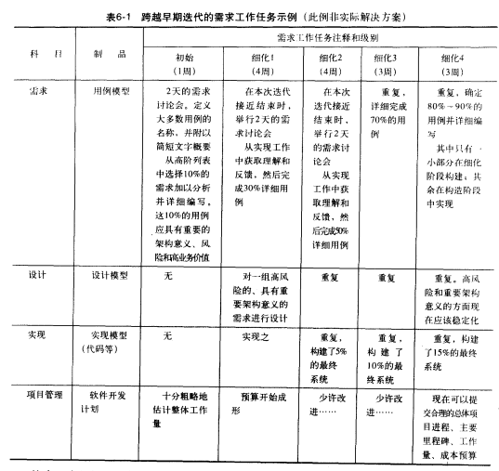
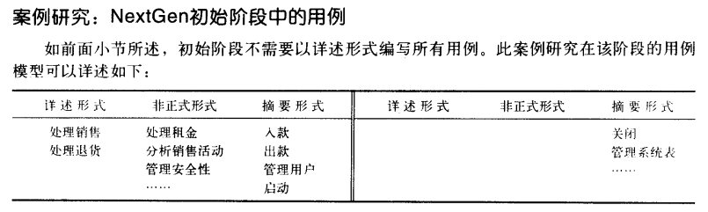
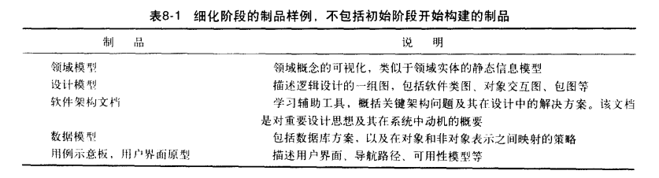

4. Use Case举例
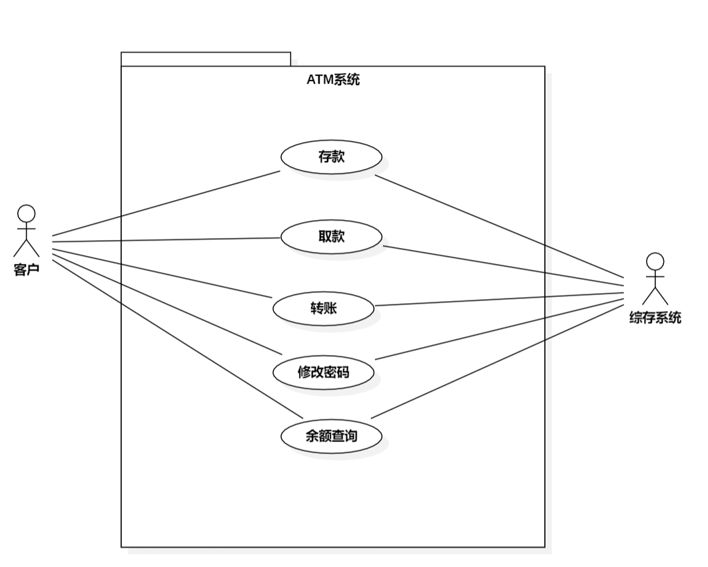
SUC001-取款系统用例业务
用例名称 | 取款
用例编号 | SUC001
用例简述 | 客户在ATM机上取款
用例图 | 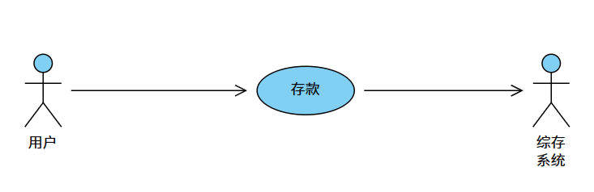
主要流程 | - 客户插入磁卡，初始化ATM系统屏幕  - 系统提示输入密码。  - 客户输入密码并通过系统验证  - 系统列出服务项目  - 客户选择取款，输入取款金额，按下确定键。  - 系统验证取款数额的合法性。并计算出手续费  - 系统连接到综存系统，查询账户余额，确认余额是否足够。  - 吐款机吐款，交易成立  - 系统提供打印功能，供客户选择是否打印
替代流程 | （3）a[密码错误]系统出现密码错误警告。并返回主要流程（2），供客户重新输入密码  （6）a[金额不符]系统出现取款金额必须为50元整数的信息，回到主要流程（5），供客户重新输入取款金额  (6)b[金额过低]系统出现最低取款的信息，回到主要流程（5），供客户重新输入取款金额  (6)c [金额过高]系统出现最高取款的信息，回到主要流程（5），供客户重新输入取款金额  （7）a[余额不足]系统出现余额不足的信息，回到主要流程（5），供客户重新输入取款金额
业务规则 | - 交易款项=取款金额+手续费  - 手续费=取款金额*银行管理费*银行折扣  - 取款金额最低为50元，取款金额最高为5000  - 取款金额为非作50元的整数倍  - 系统按照银行原有编码方式生成交易编号
其他 | 打印了取款凭条

